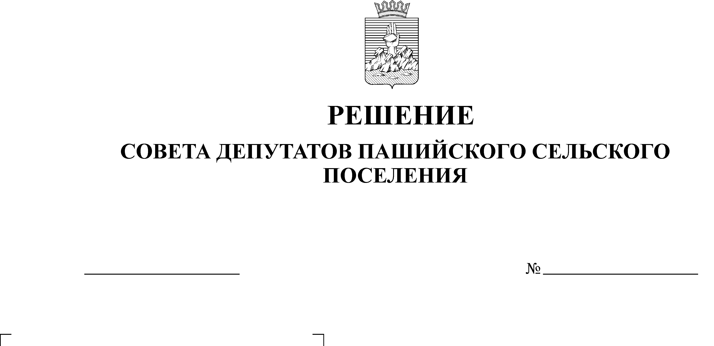О проведении публичных слушаний  
проекта решения Совета депутатов  
Пашийского сельского поселения  
«О бюджете Пашийского сельского   
поселения на 2017 год и на плановый   
период 2018 и 2019 годов»

19

30.11.2016

Руководствуясь подпунктом 2 пункта 3 статьи 11 Устава Пашийского сельского поселения, статьей 27 Положения о бюджетном процессе в Пашийском сельском поселении, утвержденного решением Совета депутатов Пашийского сельского поселения от 04.03.2013 № 6, Совет депутатов Пашийского сельского поселения РЕШАЕТ:

1. Провести публичные слушания проекта решения Совета депутатов Пашийского сельского поселения «О бюджете Пашийского сельского поселения на 2017 год и плановый период 2018 и 2019 годов»  **16 декабря 2016 г.** в 17 часов 00 минут в актовом зале администрации Пашийского сельского поселения по адресу: п.Пашия, ул. Ленина, 4.

2. Разместить с целью обнародования проект решения Совета депутатов Пашийского сельского поселения «О бюджете Пашийского сельского поселения на 2017 год и плановый период 2018 и 2019 годов» в здании администрации Пашийского сельского поселения по адресу: п.Пашия, ул. Ленина, 4; в МБУК «Пашийская библиотека» по адресу: п.Пашия, ул. Ленина, 7; в здании пожарной части, кабинет специалиста 1 категории п.Вильва, по адресу: п.Вильва, ул.Пионерская, в трехдневный срок с даты принятия решения.

3. Организацию и проведение публичных слушаний возложить на комиссию по вопросам местного самоуправления.

4. Обнародовать данное решение в установленном порядке.

5. Контроль за исполнением настоящего решения возложить на председателя Совета депутатов – главу Пашийского сельского поселения.

Глава поселения-

председатель Совета депутатов З.В.Сибирякова